第三方支付平台绑定公务卡操作指南
（一）微信绑定公务卡
1、登录微信，打开“我”的标签，选择“钱包”主页面点击银行卡。
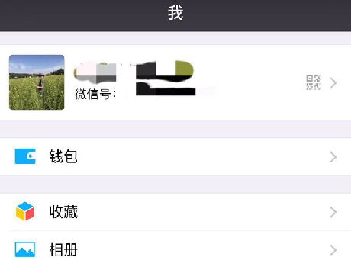

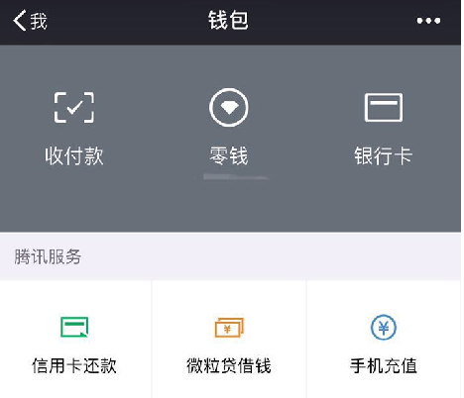
2、输入银行卡卡号，选择下一步，进入填写银行卡信息页面。
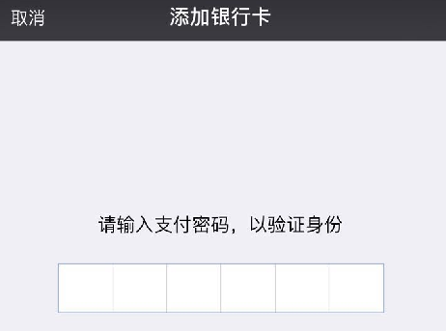
3、在填写银行卡页面，添加银行卡类型，填写银行卡相关信息，并进行手机验证。
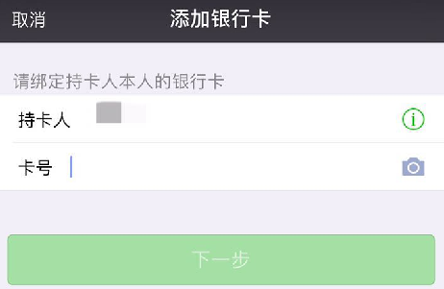
4、手机验证成功后在该页面，选择下一步，进入设置支付密码页面。
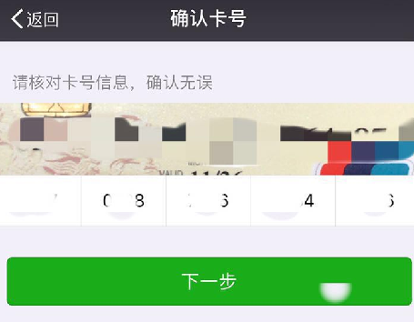
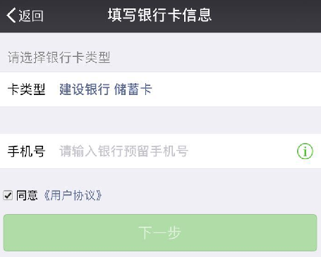
5、在设置支付密码页面，设置支付密码，自动进入第二次输入密码页面。
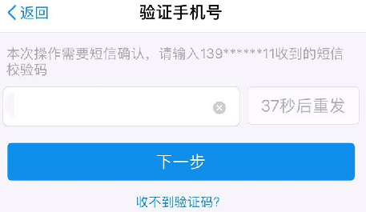
6、设置好后，可以看到自己添加的银行卡。
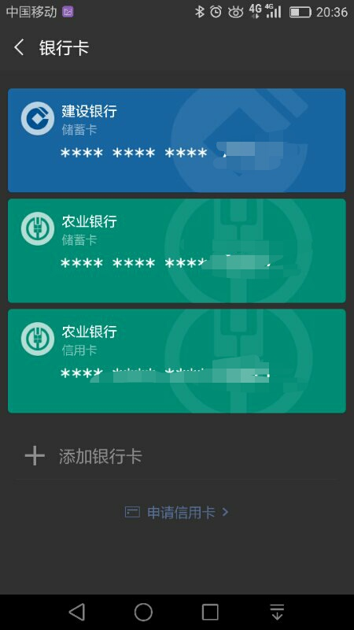
（二）支付宝绑定公务卡
1、登录手机支付宝APP，打开“我的”标签，选择银行卡主页面。
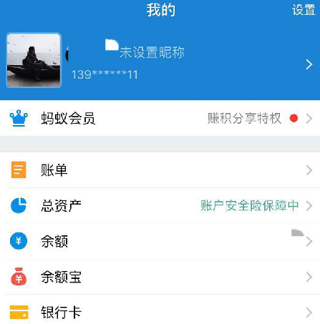
2、进入到银行卡主页面，选择右上角加号按钮。
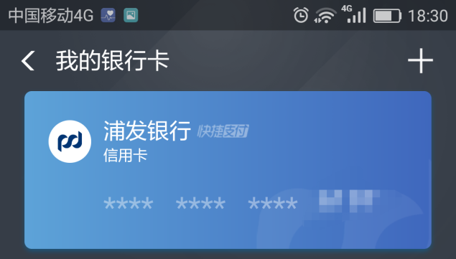
3、输入公务卡卡号，也可以选择相机按钮直接拍照公务卡自动识别读取卡号。
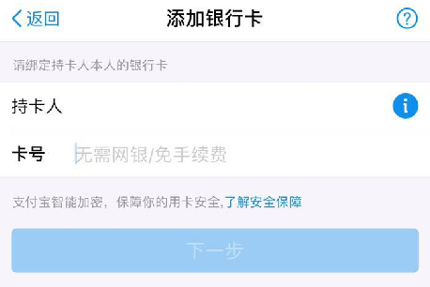
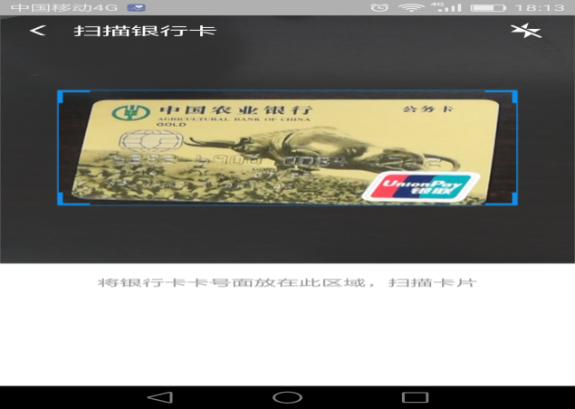
4、进入下一页面，填写银行卡信息点击完成。
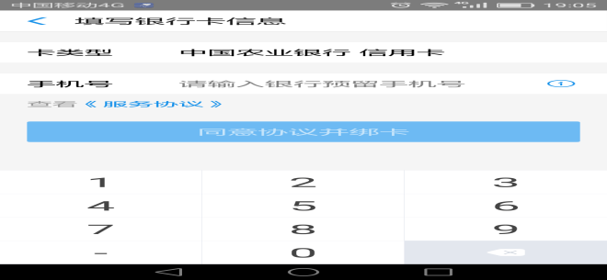
5、确认开通成功。
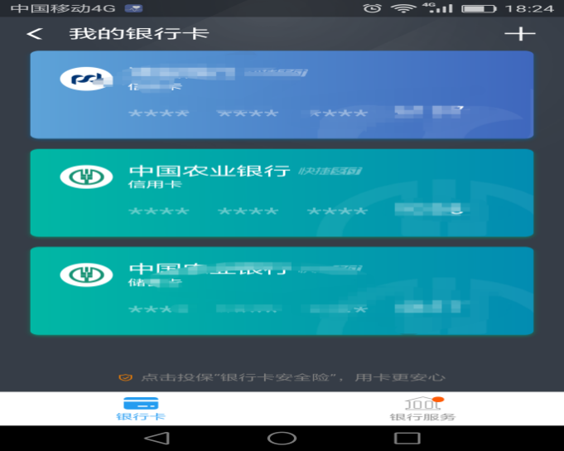

特别提示：在应用微信或者支付宝进行支付时，网页上弹出来的支付方式界面中一定要选择支付方式为公务卡，扫码支付输入密码前确认支付方式为公务卡；被扫码之前选择支付方式为公务卡。
在财务报销时提供刷卡POS小票和第三方支付的截图（包含公务卡尾号，消费日期，消费金额）中的任何一种即可。

